УО “Белорусский государственный технологический университет”

Факультет информационных технологий

Программная инженерия

Лабораторная работа 10

По дисциплине «Основы программной инженерии»

На тему «Системы контроля версий. Работа с ветками Git »

Выполнил:

Студент 1 курса 8 группы

Борисов Никита Андреевич

Преподаватель: Ольга Александровна

Создали (branch) новую ветку test и переключитесь (checkout) в нее.

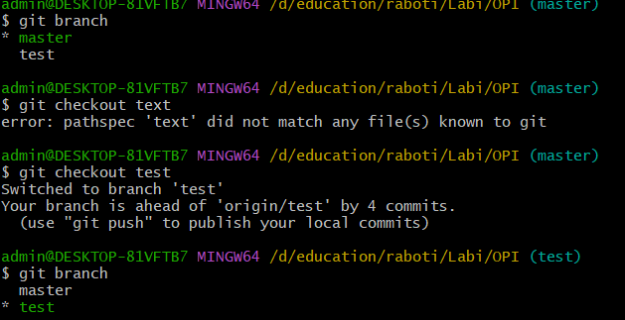

HEAD указывает на ветку test

Файлы которые были

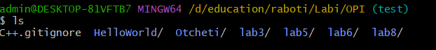

Создали файл



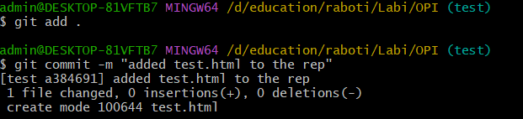

Зафиксировали файл

Список веток и слияние веток

9.

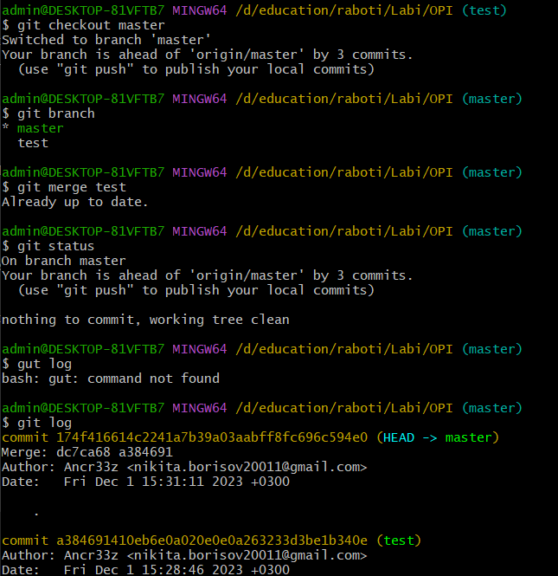

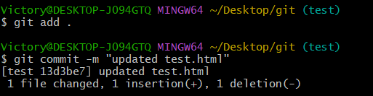

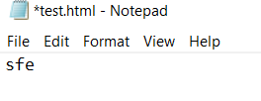

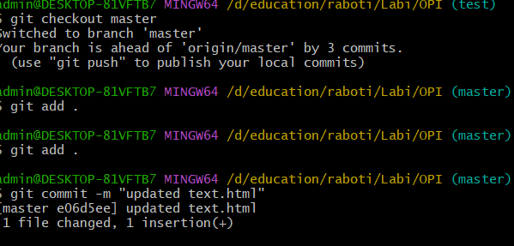

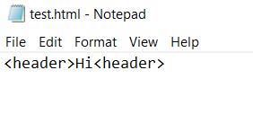

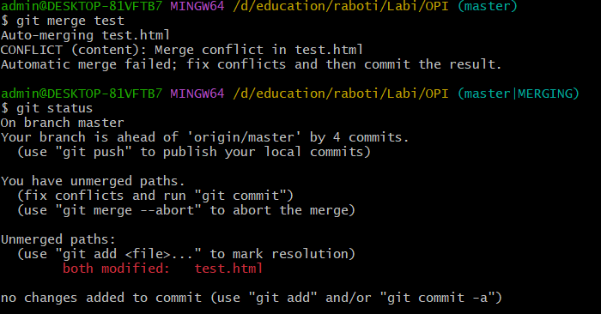

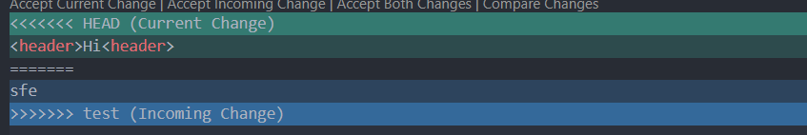

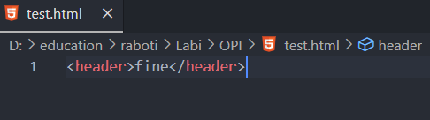

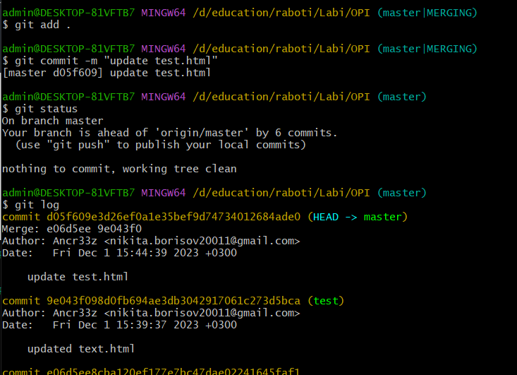

**1. Как используется команда git log?**

Команда git log используется для отображения истории коммитов в репозитории. Она показывает информацию о каждом коммите, такую как автор, дату и сообщение коммита.

**2. Что такое ветвление?**

Ветвление в Git - это способ создания отдельной линии разработки, которая может быть независимой от основной линии. Это позволяет разрабатывать новые функции или исправлять ошибки, не затрагивая основной код.

**3. Как используется команда git checkout?**

Команда git checkout используется для переключения между ветками или восстановления файлов из предыдущих коммитов.

**4. Что такое указатель HEAD?**

Указатель HEAD - это указатель на текущую ветку или коммит в репозитории. Он используется для определения текущего состояния репозитория.

**5. Продемонстрируйте создание новых веток в Git?**

Для создания новой ветки в Git используется команда git branch <название ветки>.

**6. Какая команда осуществляет переключение веток?**

Команда git checkout <название ветки> используется для переключения между существующими ветками.

**7. Для чего используется команда merge?**

Команда merge используется для объединения изменений из одной ветки в другую. Например, чтобы добавить изменения из ветки test в ветку master, можно использовать команду git merge test.

**8. Какая команда позволяет отобразить историю репозитория?**

Для отображения истории репозитория используется команда git log.

**9. Как выполнить слияние изменений из одной ветки в другую?**

Чтобы выполнить слияние изменений из одной ветки в другую, необходимо сначала переключиться на целевую ветку, а затем выполнить команду git merge <исходная ветка>.

**10.Какие проблемы могут быть при слиянии и как они разрешаются?**

При слиянии изменений могут возникнуть конфликты, когда один и тот же файл был изменен в обеих ветках. Для их разрешения необходимо вручную выбрать нужные изменения или использовать специальные инструменты для слияния файлов, такие как git mergetool.